УО «Белорусский государственный университет информатики и радиоэлектроники»
Кафедра ПОИТ

Отчет по лабораторной работе №1
по предмету «Базы Данных»
Вариант 1

Выполнил:
Бражалович А. И.
гр. 351004
Проверила:
Фадеева Е. Е.

Минск 2025
Исходная модель
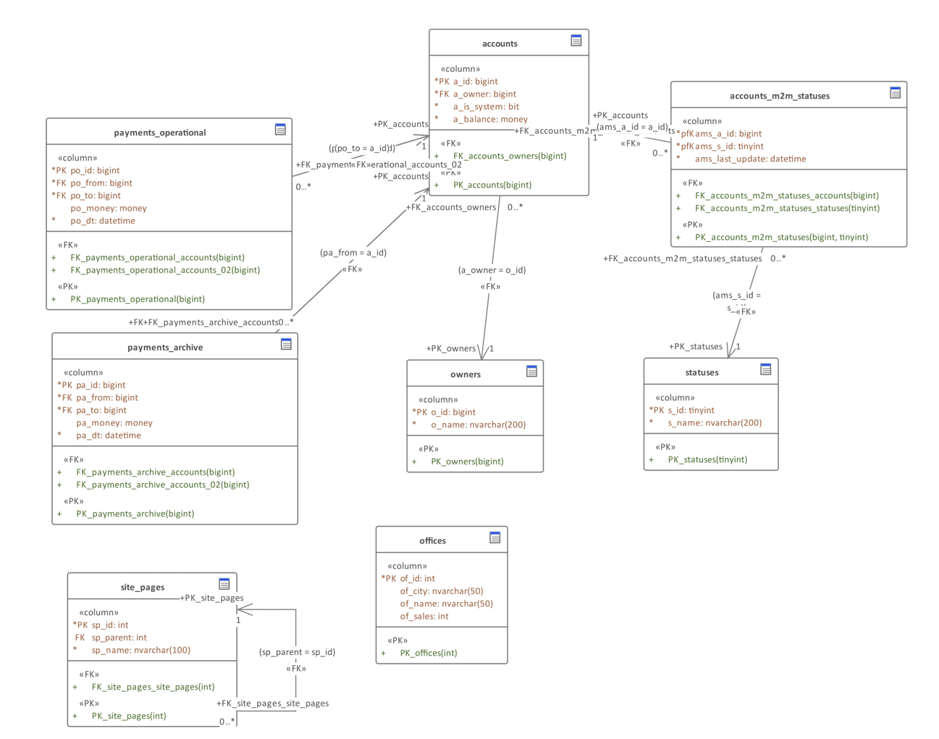

Итоговая модель
